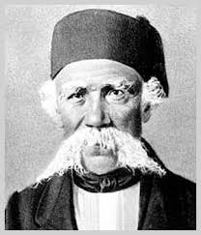
РЕПУБЛИКА СРБИЈА
ОШ „ВУК КАРАЏИЋ“
УЛ. ЈАДРАНСКА ББ
17530 СУРДУЛИЦА
ТЕЛ/ФАКС:017/815-950
ОШ «ВУК КАРАЏИЋ»
УЛ. ЈАДРАНСКА ББ
17530 С У Р Д У Л И Ц А
ТЕЛ/ФАКС: 017/815-950

КОНКУРСНА ДОКУМЕНТАЦИЈА

ЈАВНА НАБАВКА: УСЛУГА ИЗРАДЕ ПРОЈЕКТНЕ ДОКУМЕНТАЦИЈЕ ЗА РЕКОНСТРУКЦИЈУ СПОРТСКИХ ТЕРЕНА И УРЕЂЕЊЕ СЛОБОДНИХ ПОВРШИНА У ОШ „ВУК КАРАЏИЋ“ У СУРДУЛИЦИ

Врста поступка: НАБАВКА МАЛЕ ВРЕДНОСТИ

Број набавке: ЈНМВ 1/2018

 | Датум и време:
Крајњи рок за достављање понуда | 19. 02. 2018. до 12,00 ч
Јавно отварање | 19. 02. 2018. у 12,15 ч

На основу чл. 39, 39а и 61. Закона о јавним набавкама („Сл. гласник РС” бр. 124/2012, 14/2015 и 68/2015 у даљем тексту: Закон), чл. 6. Правилника о обавезним елементима конкурсне документације у поступцима јавних набавки и начину доказивања испуњености услова („Сл. гласник РС” бр. 86/2015), Одлуке о покретању поступка јавне набавке мале вредности бр.1/2018. године, дел. број 141 од 05. 02. 2018. године и Решења о образовању комисије за јавну набавку мале вредности, дел.број решења 142 од 05. 02. 2018. године, припремљена је:

КОНКУРСНА ДОКУМЕНТАЦИЈА
у поступку јавне набавке мале вредности, за јавну набавку услуга израде пројектне документације за реконструкцију спортских терена и уређење слободних површина у ОШ „Вук Караџић“ у Сурдулици
ЈНМВ: број 1/2018

Конкурсна документација садржи:

Поглавље | Назив поглавља | Страна
I | Општи подаци о јавној набавци | 3.
II | Врста, техничке карактеристике (спецификације), квалитет, количина и опис добара, радова или услуга, начин спровођења контроле и обезбеђења гаранције квалитета, рок извршења, место извршења или испoруке добара, евентуалне додатне услуге и сл. | 4 - 14
III | Техничка документација и планови | 15
IV | Услови за учешће у поступку јавне набавке из чл. 75. и 76. ЗЈН и упутство како се доказује испуњеност тих услова | 16 - 20
V | Критеријуми за доделу уговора | 21
VI | Обрасци који чине саставни део понуде | 22 - 32
VII | Модел уговора | 33 - 35
VIII | Упутство понуђачима како да сачине понуду | 36 - 42

I ОПШТИ ПОДАЦИ О ЈАВНОЈ НАБАВЦИ

1. Подаци о наручиоцу
Наручилац: ОШ „ВУК КАРАЏИЋ“ СУРДУЛИЦА
Адреса: 17530 Сурдулица, ул. Јадранска бб
Е - mail адреса: vukskolasurdulica@yahoo.com, број факса: 017/815-950
Интернет адреса: www.vuk-karadzic.rs

2. Врста поступка јавне набавке
Предметна јавна набавка се спроводи у у поступку јавне набавке мале вредности, у складу са Законом о јавним набавкама (''Сл. гласник РС'', бр. 124/2012, 14/2015 и 68/2015) и подзаконским актима којима се уређују јавне набавке, Правилника о обавезним елементима конкурсне документације у поступцима јавних набавки и начина доказивања испуњености услова (''Сл. гласник РС'', бр. 86/2015), Законa о облигационим односима након закључења уговора о јавној набавци.
3. Предмет јавне набавке
Предмет јавне набавке бр. 1/2018. године су услуге – ИЗРАДА ПРОЈЕКТНЕ ДОКУМЕНТАЦИЈЕ ЗА РЕКОНСТРУКЦИЈУ СПОРТСКИХ ТЕРЕНА И УРЕЂЕЊЕ СЛОБОДНИХ ПОВРШИНА У ОШ „ВУК КАРАЏИЋ“ У СУРДУЛИЦИ
НАЗИВ И ОЗНАКА ИЗ ОПШТЕГ РЕЧНИКА НАБАВКЕ:
71000000-Архитектонске, грађевинске, инжењерске и инспекцијске услуге;
71242000-Израда пројеката и нацрта;
71320000-Услуге техничког пројектовања.

4. Циљ поступка
Поступак јавне набавке се спроводи ради закључења уговора о јавној набавци.

5. Контакт лице
Лице за контакт: Јелена Богдановић,
Е - mail адреса: vukskolasurdulica@yahoo.com, број факса: 017/815-950
Интернет адреса: www.vuk-karadzic.rs

6. Рок у којем ће наручилац донети одлуку о закључењу уговора је 10
(десет) дана од дана јавног отварања понуда.

II ВРСТА, ТЕХНИЧКЕ КАРАКТЕРИСТИКЕ (СПЕЦИФИКАЦИЈЕ), КВАЛИТЕТ, КОЛИЧИНА И ОПИС ДОБАРА, РАДОВА ИЛИ УСЛУГА, НАЧИН СПРОВОЂЕЊА КОНТРОЛЕ И ОБЕЗБЕЂИВАЊА ГАРАНЦИЈЕ КВАЛИТЕТА, РОК ИЗВРШЕЊА ИЛИ ИСПОРУКЕ ДОБАРА, ЕВЕНТУАЛНЕ ДОДАТНЕ УСЛУГЕ И СЛ.

ПРОЈЕКТНИ ЗАДАТАК ЗА ИЗРАДУ ПРОЈЕКТНЕ ДОКУМЕНТАЦИЈЕ ЗА РЕКОНСТРУКЦИЈУ СПОРТСКИХ ТЕРЕНА И УРЕЂЕЊЕ СЛОБОДНИХ ПОВРШИНА У ОКВИРУ О.Ш. “ВУК КАРАЏИЋ” У СУРДУЛИЦИ

ЛОКАЦИЈА
Постојећи објекат основног образовања ОШ “Вук Караџић” у Сурдулици, бруто површине у основи 1.802 m², изграђен је на к.п.бр. 1590 КО Сурдулица, укупне површине 12.588 m², у јавној својини Републике Србије, на којој право коришћења има ОШ “Вук Караџић” Сурдулица.

ПОСТОЈЕЋЕ СТАЊЕ И САДРЖАЈИ У ОКВИРУ КОМПЛЕКСА
Комплекс ОШ “Вук Караџић” у Сурдулици састоји се из објекта основног образовања спратности П+2, спортских терена и слободних површина са ниским и високим растињем.
На локацији постоји један терен за мали фудбал, један кошаркашки терен, два тениска терена и један помоћни терен. Сви терени су у веома лошем стању, подлога је веома оштећена и потребно је извршити комплетну реконструкцију.
Осветљење је делимично решено појединачним светиљкама веома застарелог дизајна а електроинсталације су у лошем стању те се веома често јављају кварови и прекиди у напајању расветних тела. Спортски терени су осветљени рефлекторима који су монтирани на четири решеткаста стуба.
Постојећи мобилијар у оквиру комплекса је веома оштећен услед дуге експлоатације. Велики број објеката је у потпуности ван функције. Пројектом је потребно предвидети постављање новог, савременог мобилијара у свему у складу са новим архитектонским решењем уређења комплекса.
Зеленило у комплексу се састоји од травнатих површина, високог и ниског растиња. Сво растиње које је оштећено, старо и болесно, потребно је уклонити. Високо растиње је потребно у највећем делу задржати и уклопити у ново пејзажно – архитектонско уређење комплекса.
Пешачке стазе су израђене од асфалта који је веома стар и испуцао. Мермерне бордуре су такође оштећене и неопходно их је уклонити.
Степеништа су такође израђена од неке врсте мермера који је у пропао услед дуге експлоаације и спољних утицаја.
Ограда комплекса је, као и сви остали садржаји, у веома лошем стању. На неким деловима постоји жива ограда, док се метална ограда са бетонским парапетима налази на већем делу граница са јавном саобраћајном површином и суседним парцелама. Постоје велика оштећења на постојећој огради. Нову ограду је потребно урадити према захтеву корисника, са колским и пешачким капијама на главном и споредним улазима у комплекс.

БУДУЋИ САДРЖАЈ У ОКВИРУ КОМПЛЕКСА
Постојеће спортске терене неопходно је у потпуности реконструисати у складу са најсавременијим стандардима за ову врсту објеката. Диспозицију терена потребно је задржати у потпуности а реконструкцију извршити у смислу замене постојеће конструкције терена, завршне обраде и опреме. Постојеће трибине је неопходно обновити и планирати постављање одговарајућих седишта.
У северозападном делу парцеле постоји ненаменски изграђена бина од бетона коју је потребно у потпуности уклонити са локације а земљиште привести намени. На месту постојеће бине и делу севено од терена за мали фудбал, планирати терена намењене атлетским спортовима.
У оквиру целокупног комплекса потребно је планирати нову, савремену расвету. Расветна тела потребно је дизајнирати у складу са најсавременијим трендовима и стандардима у области осветљења и радити их у ЛЕД технологији. Постојеће рефлекторске стубове офарбати а расветна рефлекторска тела потребно је заменити новим рефлекторима у ЛЕД технологији.
Пројектом је потребно предвидети демонтажу комплетног постојећег мобилијара и постављање нове, савременије урбане опреме која ће дизајнерски и функционално пратити реконструкцију и уређење комплекса. Такође је потребно пројектовати уклањање постојећег оштећеног и болесног растиња, уређење целокупног зеленила као и садњу новог ниског и високог растиња на целој локацији.
Пешачке стазе, прилазна степеништа и рампе потребно је у потпуности реконструисати и уклопити у архитектонско – дизајнерски концепт новог школског дворишта. Уз степеништа и рампе потребно је предвидети постављање одговарајућих рукохвата према најновијим стандардима безбедности ове врсте објеката. Потпорни зид од камена, који се налази са југоисточне стране објекта основног образовања, неопходно је обрадити неком од трајних техника отпорним на спољне утицаје. Препоручује се уградња одговарајућих седишта на врху зида како би се исти трансформисао у место које ће служити за окупљања и дружења ђака на одморима између часова.
У циљу заштите објекта, потребно је пројектовати одговарајући видео назор. Предлаже се коришћење wireless технологије због велике површине комплекса који је потребно надгледати.
На делу зеленила поред Јадранске улице предвидети изградњу биоскопа на отвореном. Биоскоп пројектовати као монтажно-демонтажни објекат где би већи део седишта био у виду покретне опреме (фотеље, lazy bag ...).
Постојећу ограду комплекса потребно је заменити новом, савременијом оградом и уклопити је дизајнерски у ново, савремено решење. Висину ограде пројектовати максимално у складу са важећим прописима за ограђивање објеката основног образовања. На свим улазима предвидети одговарајуће пешачке и колске капије са адекватним системима даљинског отварања.

ПРИЛИКОМ ИЗРАДЕ ПРОЈЕКТНЕ ДОКУМЕНТАЦИЈЕ ПОТРЕБНО ЈЕ ПОСЕБНУ ПАЖЊУ ПОСВЕТИТИ ДИЗАЈНЕРСКОМ РЕШЕЊУ КОМПЛЕКСА И СВИХ ПРИПАДАЈУЋИХ ДЕЛОВА.
ПРИЛОГ: ФОТОДОКУМЕНТАЦИЈА ДИЗАЈНЕРСКИХ РЕШЕЊА ИЗ ОБЛАСТИ УРЕЂЕЊА СПОРТСКИХ ТЕРЕНА И СЛОБОДНИХ ПОВРШИНА КОЈЕ ТРЕБА КОРИСТИТИ КАО УГЛЕДНИ ПРИМЕР И ИНСПИРАЦИЈУ.

НЕОПХОДНО ЈЕ ПРИБАВИТИ ПИСМЕНУ САГЛАСНОСТ НАРУЧИОЦА НА ИДЕЈНО РЕШЕЊЕ ПРЕ ПОЧЕТКА ИЗРАДЕ ИДЕЈНОГ ПРОЈЕКТА.

ОПШТИ УСЛОВИ
Комплетну пројектну документацију педвиђену овим пројектним задатком урадити у складу са важећим Законом о планирању и изградњи и важећим законским и техничким прописима и стандардима за пројектовање и изградњу предметне врсте објкеката, Правилнику о садржини, начину и поступку израде и начину вршења контроле техничке документације према класи и намени објеката као и свим тренутно важећим прописима који се тичу израде пројектне документације.
Израда комплетних катастарских подлога за израду пројектне документације пада на терет понуђача.
За потребе реконструкције спортских терена и уређење слободних површина у оквиру ОШ „Вук Караџић“ у Сурдулици, потребно је израдити Идејно решење - ИДР, Идејни пројекат – ИДП и Пројекат за извођење – ПЗИ.
Идејно решење и Идејни пројекат достављају се инвеститору у електронској форми (по 3 примерка) а Пројекат за извођење у дигиталној и аналогној форми (по 3 примерка).

Инвеститор

ПРИЛОГ

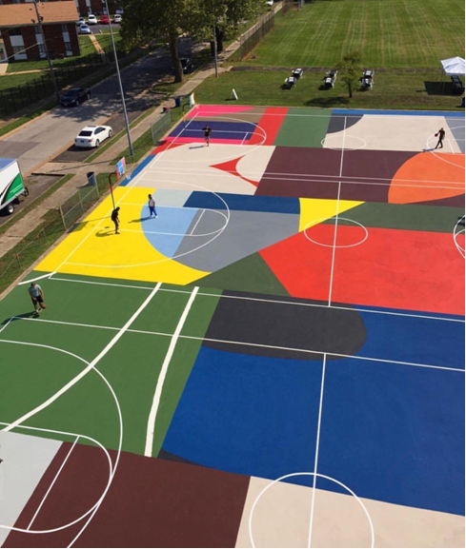

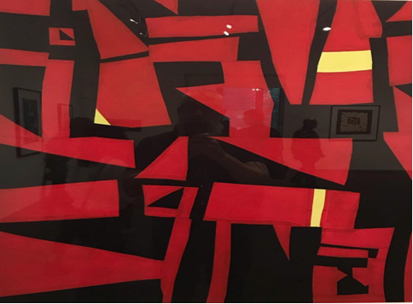

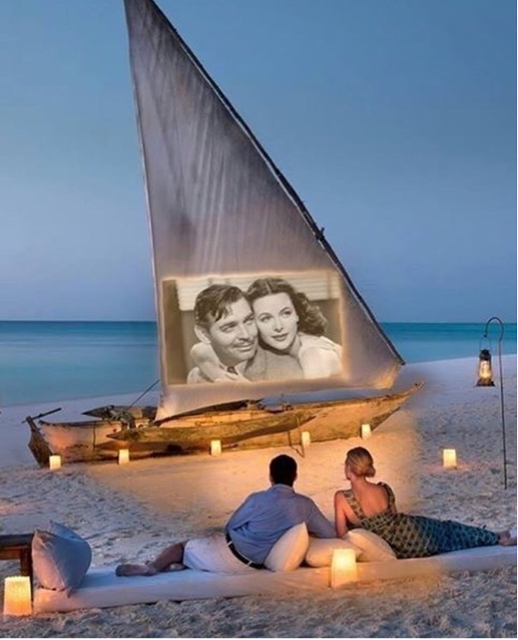

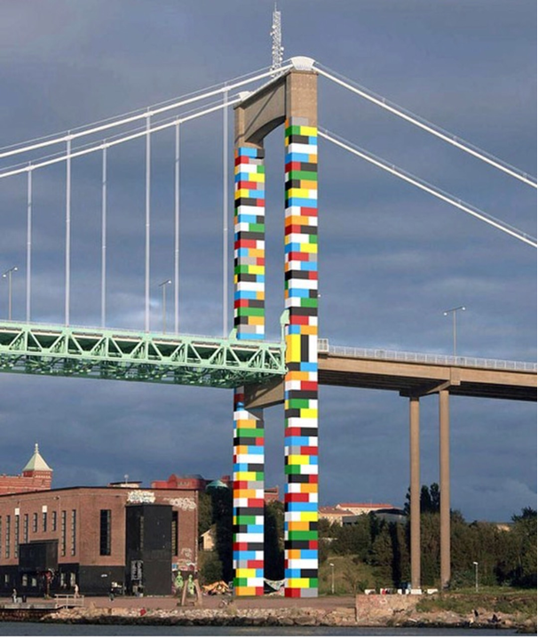

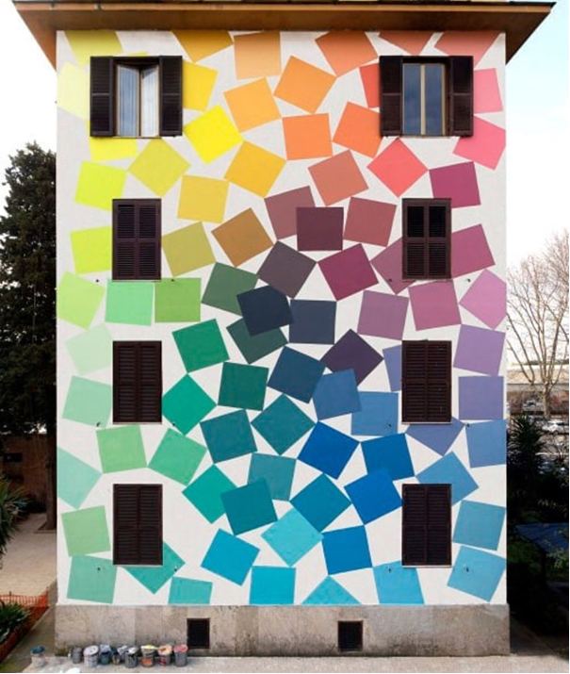

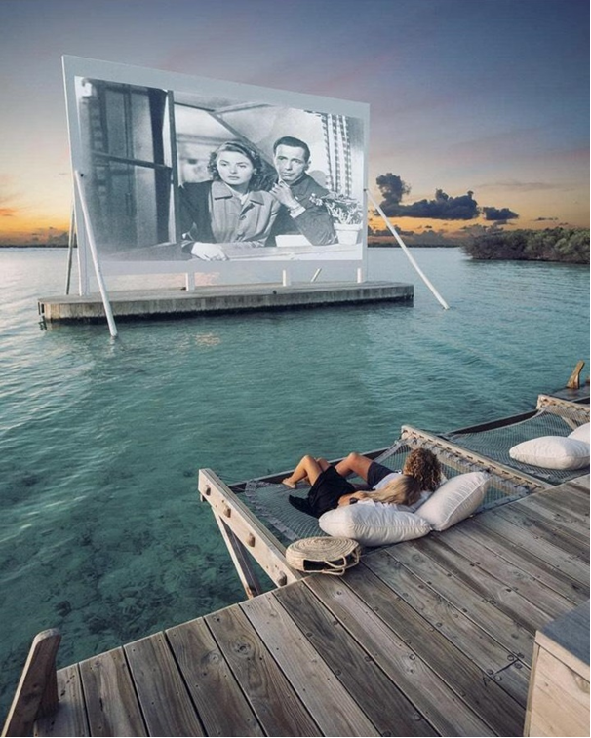

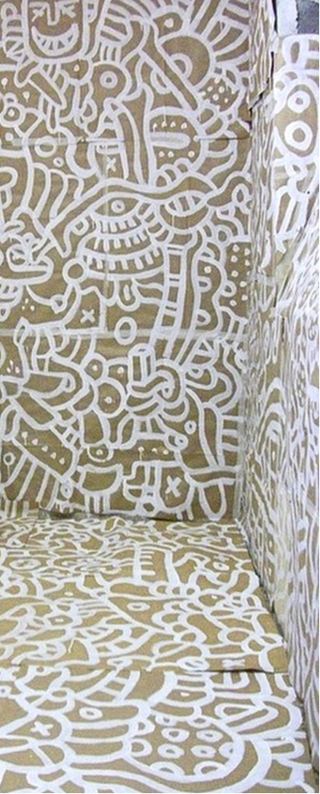

Сви заинтересовани понуђачи су у обавези да изврше обилазак локације.
Контакт особа: Јелена Богдановић, тел: 017/815- 950 и обавезно доставе потврду о обиласку локације коју потписује контакт особа наручиоца, а која је саставни део конкурсне документације.

III ТЕХНИЧКА ДОКУМЕНТАЦИЈА И ПЛАНОВИ

Техничка документација и планови НЕ ПРЕДСТАВЉАЈУ елемент предмета јавне набавке.

IV УСЛОВИ ЗА УЧЕШЋЕ У ПОСТУПКУ ЈАВНЕ НАБАВКЕ ИЗ ЧЛ. 75. И 76. ЗЈН И УПУТСТВО КАКО СЕ ДОКАЗУЈЕ ИСПУЊЕНОСТ ТИХ УСЛОВА

ОБАВЕЗНИ УСЛОВИ
Право на учешће у поступку предметне јавне набавке има понуђач који испуњава обавезне услове за учешће, дефинисане чланом 75. ЗЈН, а испуњеност обавезних услова за учешће у поступку предметне јавне набавке, понуђач доказује на начин дефинисан у следећој табели, и то:
Р.бр | ОБАВЕЗНИ УСЛОВИ | НАЧИН ДОКАЗИВАЊА
1. | Да је регистрован код надлежног органа, односно уписан у одговарајући регистар (чл. 75. ст. 1. тач. 1) ЗЈН); | ИЗЈАВА (Образац 5. у поглављу VI ове конкурсне документације), којом понуђач под пуном материјалном и кривичном одговорношћу потврђује да испуњава услове за учешће у поступку јавне набавке из чл. 75. ст. 1. тач. 1) до 4) и став 2. ЗЈН, дефинисане овом конкурсном документацијом
2. | Да он и његов законски заступник није осуђиван за неко од кривичних дела као члан организоване криминалне групе, да није осуђиван за кривична дела против привреде, кривична дела против животне средине, кривично дело примања или давања мита, кривично дело преваре (чл. 75. ст. 1. тач. 2) ЗЈН);
3. | Да је измирио доспеле порезе, доприносе и друге јавне дажбине у складу са прописима Републике Србије или стране државе када има седиште на њеној територији (чл. 75. ст. 1. тач. 4) ЗЈН);
4. | Да је поштовао обавезе које произлазе из важећих прописа о заштити на раду, запошљавању и условима рада, заштити животне средине, као и да нема забрану обављања делатности која је на снази у време. подношења понуде (чл. 75. ст. 2. ЗЈН).

ДОДАТНИ УСЛОВИ

Понуђач који учествује у поступку предметне јавне набавке мора испунити додатне услове за учешће у поступку јавне набавке, дефинисане овом конкурсном документацијом, а испуњеност додатних услова понуђач доказује на начин дефинисан у наредној табели, и то:

Р.бр. | ДОДАТНИ УСЛОВИ | НАЧИН ДОКАЗИВАЊА
1. | КАДРОВСКИ КАПАЦИТЕТ | ИЗЈАВА (Образац 5. у поглављу VI ове конкурсне документације), којом понуђач под пуном материјалном и кривичном одговорношћу потврђује да испуњава додатне услове за учешће у поступку јавне набавке из чл. 76. ЗЈН, дефинисане овом конкурсном документацијом.  Копије лиценци и потврдa о учешћу на ИПА пројектима
Посебне лиценце инжењерске коморе Србије за учествовање у поступку јавне набавке:
- 300 – Одговорни пројектант архитектонских пројеката, уређења слободних простора и унутрашњих инсталација водовода и канализације;
- 373 – Одговорни пројектант за пејзажноархитектонско уређење слободних простора
- 350 – Одговорни пројектант електроенергетских инсталација ниског и средњег напона
- 200 - Одговорни урбаниста за руковођење израдом урбанистичких планова и урбанистичких пројеката
- 400 - Одговорни извођач радова објеката високоградње и унутрашњих инсталација водовода и канализације
- Учешће на ИПА пројектима
 | /

УПУТСТВО КАКО СЕ ДОКАЗУЈЕ ИСПУЊЕНОСТ УСЛОВА

- Испуњеност обавезних услова за учешће у поступку предметне јавне набавке наведних у табеларном приказу обавезних услова под редним бројем 1, 2, 3 и 4. и додатних услова за учешће у поступку предметне јавне набавке наведних у табеларном приказу додатних услова под редним бројем 1 у складу са чл. 77. ст. 4. ЗЈН, понуђач доказује достављањем ИЗЈАВЕ (Образац 5. у поглављу VI ове конкурсне документације), којом под пуном материјалном и кривичном одговорношћу потврђује да испуњава услове за учешће у поступку јавне набавке из чл. 75. ст. 1. тач. 1) до 4), чл. 75. ст. 2. и чл. 76. ЗЈН, дефинисане овом конкурсном документацијом.

- Испуњеност обавезног услова за учешће у поступку предметне јавне набавке из чл. 75. ст. 1. тач 5) ЗЈН, наведеног под редним бројем 5. у табеларном приказу обавезних услова, понуђач доказује достављањем ДОЗВОЛЕ..[навести дозволу за обављање делатности која је предмет јавне набавке и назив надлежног органа за издавање дозволе], у виду неоверене копије.
- Уколико понуђач подноси понуду са подизвођачем, у складу са чланом 80. ЗЈН, подизвођач мора да испуњава обавезне услове из члана 75. став 1. тач. 1) до 4) ЗЈН. У том случају понуђач је дужан да за подизвођача достави ИЗЈАВУ подизвођача (Образац 6. у поглављу VI ове конкурсне документације), потписану од стране овлашћеног лица подизвођача и оверену печатом.
- Уколико понуду подноси група понуђача, сваки понуђач из групе понуђача мора да испуни обавезне услове из члана 75. став 1. тач. 1) до 4) ЗЈН, а додатне услове испуњавају заједно. У том случају ИЗЈАВА (Образац 5. у поглављу VI ове конкурсне документације), мора бити потписана од стране овлашћеног лица сваког понуђача из групе понуђача и оверена печатом.
- Понуђач је дужан да без одлагања писмено обавести наручиоца о било којој промени у вези са испуњеношћу услова из поступка јавне набавке, која наступи до доношења одлуке, односно закључења уговора, односно током важења уговора о јавној набавци и да је документује на прописани начин.
- Наручилац може пре доношења одлуке о додели уговора да затражи од понуђача, чија је понуда оцењена као најповољнија, да достави копију доказа о испуњености услова, а може и да затражи на увид оригинал или оверену копију свих или појединих доказа о испуњености услова. Ако понуђач у остављеном, примереном року који не може бити краћи од пет дана, не достави тражене доказе, наручилац ће његову понуду одбити као неприхватљиву.
Уколико наручилац буде захтевао достављање доказа о испуњености обавезних и додатних услова за учешће у поступку предметне јавне набавке (свих или појединих доказа о испуњености услова), понуђач ће бити дужан да достави:

- ОБАВЕЗНИ УСЛОВИ
- Чл. 75. ст. 1. тач. 1) ЗЈН, услов под редним бројем 1. наведен у табеларном приказу обавезних услова – Доказ:
Правна лица: Извод из регистра Агенције за привредне регистре, односно извод из регистра надлежног привредног суда;
Предузетници: Извод из регистра Агенције за привредне регистре,, односно извод из одговарајућег регистра.
- Чл. 75. ст. 1. тач. 2) ЗЈН, услов под редним бројем 2. наведен у табеларном приказу обавезних услова – Доказ:
Правна лица: 1) Извод из казнене евиденције, односно уверењe основног суда на чијем подручју се налази седиште домаћег правног лица, односно седиште представништва или огранка страног правног лица, којим се потврђује да правно лице није осуђивано за кривична дела против привреде, кривична дела против животне средине, кривично дело примања или давања мита, кривично дело преваре.Напомена: Уколико уверење Основног суда не обухвата податке из казнене евиденције за кривична дела која су у надлежности редовног кривичног одељења Вишег суда, потребно је поред уверења Основног суда доставити И УВЕРЕЊЕ ВИШЕГ СУДА на чијем подручју је седиште домаћег правног лица, односно седиште представништва или огранка страног правног лица, којом се потврђује да правно лице није осуђивано за кривична дела против привреде и кривично дело примања мита; 2) Извод из казнене евиденције Посебног одељења за организовани криминал Вишег суда у Београду, којим се потврђује да правно лице није осуђивано за неко од кривичних дела организованог криминала; 3) Извод из казнене евиденције, односно уверење надлежне полицијске управе МУП-а, којим се потврђује да законски заступник понуђача није осуђиван за кривична дела против привреде, кривична дела против животне средине, кривично дело примања или давања мита, кривично дело преваре и неко од кривичних дела организованог криминала (захтев се може поднети према месту рођења или према месту пребивалишта законског заступника). Уколико понуђач има више зсконских заступника дужан је да достави доказ за сваког од њих.
Предузетници и физичка лица: Извод из казнене евиденције, односно уверење надлежне полицијске управе МУП-а, којим се потврђује да није осуђиван за неко од кривичних дела као члан организоване криминалне групе, да није осуђиван за кривична дела против привреде, кривична дела против животне средине, кривично дело примања или давања мита, кривично дело преваре (захтев се може поднети према месту рођења или према месту пребивалишта).
Докази не могу бити старији од два месеца пре отварања понуда.
- Чл. 75. ст. 1. тач. 4) ЗЈН, услов под редним бројем 3. наведен у табеларном приказу обавезних услова - Доказ:
Уверење Пореске управе Министарства финансија да је измирио доспеле порезе и доприносе и уверење надлежне управе локалне самоуправе да је измирио обавезе по основу изворних локалних јавних прихода или потврду надлежног органа да се понуђач налази у поступку приватизације.
Докази не могу бити старији од два месеца пре отварања понуда.

- ДОДАТНИ УСЛОВИ
- Кадровски капацитет, услов под редним бројем 1 тачке 1,2,3,4,5 и 6 наведен у табеларном приказу додатних услова – Доказ [навести доказ-фотокопије лиценци које се траже и потврде о учешћу на ИПА пројектима].

Понуђачи који су регистровани у Регистру понуђача који води Агенција за привредне регистре не достављају доказе о испуњености услова из члана 75. став 1. тачке 1) до 4) ЗЈН, сходно чл. 78. ЗЈН.

Понуђач није дужан да доставља доказе који су јавно доступни на интернет страницама надлежних органа, и то:
- навести доказ и интернет страницу надлежног органа.
Напомена:
Понуђач није дужан да доставља доказе који су јавно доступни на интернет страницама надлежних органа и да наведе који су то докази.

Уколико је доказ о испуњености услова електронски документ, понуђач доставља копију електронског документа у писаном облику, у складу са законом којим се уређује електронски документ.
Ако се у држави у којој понуђач има седиште не издају тражени докази, понуђач може, уместо доказа, приложити своју писану изјаву, дату под кривичном и материјалном одговорношћу оверену пред судским или управним органом, јавним бележником или другим надлежним органом те државе.

Ако понуђач има седиште у другој држави, наручилац може да провери да ли су документи којима понуђач доказује испуњеност тражених услова издати од стране надлежних органа те државе.

СВЕ ФОТОКОПИЈЕ ДОКАЗА КОЈЕ ПОНУЂАЧ ДОСТАВЉА МОРАЈУ БИТИ ЧИТЉИВЕ, НАРОЧИТО ОНЕ КОЈЕ САДРЖЕ ПЕЧАТЕ, ШТАМБИЉЕ ИЛИ ДЕЛОВОДНЕ БРОЈЕВЕ, У СУПРОТНОМ, НАРУЧИЛАЦ ЗАДРЖАВА ПРАВО ДА ТАКАВ ДОКАЗ НЕ ПРИХВАТИ.

V КРИТЕРИЈУМ ЗА ИЗБОР НАЈПОВОЉНИЈЕ ПОНУДЕ

- Критеријум за доделу уговора:

Избор најповољније понуде наручилац ће извршити применом критеријума ,,најнижа понуђена цена“. Приликом оцене понуда као релевантна узимаће се укупна понуђена цена без ПДВ-а.

- Елементи критеријума, односно начин на основу којих ће наручилац извршити доделу уговора у ситуацији када постоје две или више понуда са једнаким бројем пондера или истом понуђеном ценом

Уколико две или више понуда имају исту најнижу понуђену цену, као најповољнија биће изабрана понуда оног понуђача који је пре доставио своју понуду Наручиоцу. У овом случају, као време предаје понуде Наручиоцу сматраће се дан и час када је Понуђач предао понуду Пошти или другом регистрованом правном лицу које врши испоруке пошиљки у месту слања пошиљке.

VI ОБРАЦИ КОЈИ ЧИНЕ САСТАВНИ ДЕО ПОНУДЕ

Саставни део понуде чине следећи обрасци:
- Образац понуде (Образац 1);
- Образац структуре понуђене цене, са упутством како да се попуни (Образац 2);
- Образац трошкова припреме понуде (Образац 3);
- Образац изјаве о независној понуди (Образац 4);
- Образац изјаве понуђача о испуњености услова за учешће у поступку јавне набавке - чл. 75. и 76. ЗЈН, наведених овом конурсном докумнтацијом, (Образац 5);
- Образац изјаве подизвођача о испуњености услова за учешће у поступку јавне набавке - чл. 75. ЗЈН, наведених овом конкурсном документацијом (Образац 6).
- Образац изјаве о обиласку локације. (Образац 7).

(ОБРАЗАЦ 1)

ОБРАЗАЦ ПОНУДЕ

Понуда бр ________________ од __________________ за јавну набавку УСЛУГА ИЗРАДЕ ПРОЈЕКТНЕ ДОКУМЕНТАЦИЈЕ ЗА РЕКОНСТРУКЦИЈУ СПОРТСКИХ ТЕРЕНА И УРЕЂЕЊЕ СЛОБОДНИХ ПОВРШИНА У ОШ „ВУК КАРАЏИЋ“ У СУРДУЛИЦИ, ЈНМВ број 1/2018.г.

1)ОПШТИ ПОДАЦИ О ПОНУЂАЧУ
Назив понуђача:

Адреса понуђача:

Матични број понуђача:

Порески идентификациони број понуђача (ПИБ):

Име особе за контакт:

Електронска адреса понуђача (e-mail):

Телефон:

Телефакс:

Број рачуна понуђача и назив банке:

Лице овлашћено за потписивање уговора

2) ПОНУДУ ПОДНОСИ:
А) САМОСТАЛНО
Б) СА ПОДИЗВОЂАЧЕМ
В) КАО ЗАЈЕДНИЧКУ ПОНУДУ
Напомена: заокружити начин подношења понуде и уписати податке о подизвођачу, уколико се понуда подноси са подизвођачем, односно податке о свим учесницима заједничке понуде, уколико понуду подноси група понуђача
3) ПОДАЦИ О ПОДИЗВОЂАЧУ

1) | Назив подизвођача:
 | Адреса:
 | Матични број:
 | Порески идентификациони број:
 | Име особе за контакт:
 | Проценат укупне вредности набавке који ће извршити подизвођач:
 | Део предмета набавке који ће извршити подизвођач:
2) | Назив подизвођача:
 | Адреса:
 | Матични број:
 | Порески идентификациони број:
 | Име особе за контакт:
 | Проценат укупне вредности набавке који ће извршити подизвођач:
 | Део предмета набавке који ће извршити подизвођач:

Напомена:
Табелу „Подаци о подизвођачу“ попуњавају само они понуђачи који подносе понуду са подизвођачем, а уколико има већи број подизвођача од места предвиђених у табели, потребно је да се наведени образац копира у довољном броју примерака, да се попуни и достави за сваког подизвођача.

4) ПОДАЦИ О УЧЕСНИКУ У ЗАЈЕДНИЧКОЈ ПОНУДИ

1) | Назив учесника у заједничкој понуди:
 | Адреса:
 | Матични број:
 | Порески идентификациони број:
 | Име особе за контакт:
2) | Назив учесника у заједничкој понуди:
 | Адреса:
 | Матични број:
 | Порески идентификациони број:
 | Име особе за контакт:
3) | Назив учесника у заједничкој понуди:
 | Адреса:
 | Матични број:
 | Порески идентификациони број:
 | Име особе за контакт:

Напомена:
Табелу „Подаци о учеснику у заједничкој понуди“ попуњавају само они понуђачи који подносе заједничку понуду, а уколико има већи број учесника у заједничкој понуди од места предвиђених у табели, потребно је да се наведени образац копира у довољном броју примерака, да се попуни и достави за сваког понуђача који је учесник у заједничкој понуди.

5) ОПИС ПРЕДМЕТА НАБАВКЕ УСЛУГА ИЗРАДЕ ПРОЈЕКТНЕ ДОКУМЕНТАЦИЈЕ ЗА РЕКОНСТРУКЦИЈУ СПОРТСКИХ ТЕРЕНА И УРЕЂЕЊЕ СЛОБОДНИХ ПОВРШИНА У ОШ „ВУК КАРАЏИЋ“ У СУРДУЛИЦИ

Укупна цена без ПДВ-а

Укупна цена са ПДВ-ом

Рок и начин плаћања

Рок важења понуде

Рок испоруке

Гарантни период

Место и начин испоруке

Датум Понуђач
М.П.
_____________________________ ________________________________

Напомене:
Образац понуде понуђач мора да попуни, овери печатом и потпише, чиме потврђује да су тачни подаци који су у обрасцу понуде наведени. Уколико понуђачи подносе заједничку понуду, група понуђача може да се определи да образац понуде потписују и печатом оверавају сви понуђачи из групе понуђача или група понуђача може да одреди једног понуђача из групе који ће попунити, потписати и печатом оверити образац понуде.

(ОБРАЗАЦ 2)

ОБРАЗАЦ СТРУКТУРЕ ЦЕНЕ СА УПУТСТВОМ КАКО ДА СЕ ПОПУНИ

Предмет ЈН | Количина | Јединична цена без ПДВ-а | Јединична цена са ПДВ-ом | Укупна цена без ПДВ-а | Укупна цена са ПДВ-ом
1 | 2 | 3 | 4 | 5 (2x3) | 6 (2x4)
Израда Пројектне документације | 1
УКУПНО:

Упутство за попуњавање обрасца структуре цене:

Понуђач треба да попуни образац структуре цене на следећи начин:
- у колону 3. уписати колико износи јединична цена без ПДВ-а, за сваки тражени предмет јавне набавке;
- у колону 4. уписати колико износи јединична цена са ПДВ-ом, за сваки тражени предмет јавне набавке;
- у колону 5. уписати укупна цена без ПДВ-а за сваки тражени предмет јавне набавке и то тако што ће помножити јединичну цену без ПДВ-а (наведену у колони 3.) са траженим количинама (које су наведене у колони 2.); На крају уписати укупну цену предмета набавке без ПДВ-а.
- у колону 6. уписати колико износи укупна цена са ПДВ-ом за сваки тражени предмет јавне набавке и то тако што ће помножити јединичну цену са ПДВ-ом (наведену у колони 4.) са траженим количинама (које су наведене у колони 2.); На крају уписати укупну цену предмета набавке са ПДВ-ом.

Датум: | М.П. | Потпис понуђача

(ОБРАЗАЦ 3)

ОБРАЗАЦ ТРОШКОВА ПРИПРЕМЕ ПОНУДЕ

У складу са чланом 88. став 1. ЗЈН, понуђач ____________________ [навести назив понуђача], доставља укупан износ и структуру трошкова припремања понуде, како следи у табели:
ВРСТА ТРОШКА | ИЗНОС ТРОШКА У РСД
УКУПАН ИЗНОС ТРОШКОВА ПРИПРЕМАЊА ПОНУДЕ

Трошкове припреме и подношења понуде сноси искључиво понуђач и не може тражити од наручиоца накнаду трошкова.
Ако је поступак јавне набавке обустављен из разлога који су на страни наручиоца, наручилац је дужан да понуђачу надокнади трошкове израде узорка или модела, ако су израђени у складу са техничким спецификацијама наручиоца и трошкове прибављања средства обезбеђења, под условом да је понуђач тражио накнаду тих трошкова у својој понуди.

Напомена: достављање овог обрасца није обавезно.

Датум: | М.П. | Потпис понуђача

(ОБРАЗАЦ 4)

ОБРАЗАЦ ИЗЈАВЕ О НЕЗАВИСНОЈ ПОНУДИ

У складу са чланом 26. ЗЈН, ________________________________________,
(Назив понуђача)
даје:

ИЗЈАВУ
О НЕЗАВИСНОЈ ПОНУДИ

Под пуном материјалном и кривичном одговорношћу потврђујем да сам понуду у поступку јавне набавке УСЛУГА ИЗРАДЕ ПРОЈЕКТНЕ ДОКУМЕНТАЦИЈЕ ЗА РЕКОНСТРУКЦИЈУ СПОРТСКИХ ТЕРЕНА И УРЕЂЕЊЕ СЛОБОДНИХ ПОВРШИНА У ОШ „ВУК КАРАЏИЋ“ У СУРДУЛИЦИ, ЈНМБ бр.1/2018.г. поднео независно, без договора са другим понуђачима или заинтересованим лицима.

Датум: | М.П. | Потпис понуђача

(ОБРАЗАЦ 5)

ОБРАЗАЦ ИЗЈАВЕ ПОНУЂАЧА О ИСПУЊЕНОСТИ ОБАВЕЗНИХ И ДОДАТНИХ УСЛОВА ЗА УЧЕШЋЕ У ПОСТУПКУ ЈАВНЕ НАБАВКЕ - ЧЛ. 75. И 76. ЗЈН

Под пуном материјалном и кривичном одговорношћу, као заступник понуђача, дајем следећу
И З Ј А В У

Понуђач _____________________________________________[навести назив понуђача] у поступку јавне набавке УСЛУГА ИЗРАДЕ ПРОЈЕКТНЕ ДОКУМЕНТАЦИЈЕ ЗА РЕКОНСТРУКЦИЈУ СПОРТСКИХ ТЕРЕНА И УРЕЂЕЊЕ СЛОБОДНИХ ПОВРШИНА У ОШ „ВУК КАРАЏИЋ“ У СУРДУЛИЦИ, ЈНМВ БР.1/2018.г. испуњава све услове из чл. 75. и 76. ЗЈН, односно услове дефинисане конкурсном документацијом за предметну јавну набавку, и то:
- Понуђач је регистрован код надлежног органа, односно уписан у одговарајући регистар (чл. 75. ст. 1. тач. 1) ЗЈН);
- Понуђач и његов законски заступник нису осуђивани за неко од кривичних дела као члан организоване криминалне групе, да нису осуђивани за кривична дела против привреде, кривична дела против животне средине, кривично дело примања или давања мита, кривично дело преваре (чл. 75. ст. 1. тач. 2) ЗЈН);
- Понуђач је измирио доспеле порезе, доприносе и друге јавне дажбине у складу са прописима Републике Србије (или стране државе када има седиште на њеној територији) (чл. 75. ст. 1. тач. 4) ЗЈН);
- Понуђач је поштовао обавезе које произлазе из важећих прописа о заштити на раду, запошљавању и условима рада, заштити животне средине и нема забрану обављања делатности која је на снази у време подношења понуде за предметну јавну набавку (чл. 75. ст. 2. ЗЈН);
- Понуђач испуњава додатне услове:
300 – Одговорни пројектант архитектонских пројеката, уређења слободних простора и унутрашњих инсталација водовода и канализације;
373 – Одговорни пројектант за пејзажноархитектонско уређење слободних простора
350 – Одговорни пројектант електроенергетских инсталација ниског и средњег напона
200 - Одговорни урбаниста за руковођење израдом урбанистичких планова и урбанистичких пројеката
400 - Одговорни извођач радова објеката високоградње и унутрашњих инсталација водовода и канализације
Учешће на ИПА пројектима.
Место:_____________ Понуђач:
Датум:_____________ М.П. _____________________
Напомена: Уколико понуду подноси група понуђача, Изјава мора бити потписана од стране овлашћеног лица сваког понуђача из групе понуђача и оверена печатом, на који начин сваки понуђач из групе понуђача изјављује да испуњава обавезне услове из члана 75. став 1. тач. 1) до 4) ЗЈН, а да додатне услове испуњавају заједно.

(ОБРАЗАЦ 6)

ОБРАЗАЦ ИЗЈАВЕ ПОДИЗВОЂАЧА О ИСПУЊЕНОСТИ ОБАВЕЗНИХ УСЛОВА ЗА УЧЕШЋЕ У ПОСТУПКУ ЈАВНЕ НАБАВКЕ - ЧЛ. 75. ЗЈН

Под пуном материјалном и кривичном одговорношћу, као заступник подизвођача, дајем следећу

И З Ј А В У

Подизвођач _____________________________________________[навести назив подизвођача] у поступку јавне набавке УСЛУГА ИЗРАДЕ ПРОЈЕКТНЕ ДОКУМЕНТАЦИЈЕ ЗА РЕКОНСТРУКЦИЈУ СПОРТСКИХ ТЕРЕНА И УРЕЂЕЊЕ СЛОБОДНИХ ПОВРШИНА У ОШ „ВУК КАРАЏИЋ“ У СУРДУЛИЦИ, ЈНМВ БР.1/2018.г. испуњава све услове из чл. 75. ЗЈН, односно услове дефинисане конкурсном документацијом за предметну јавну набавку, и то:
- Подизвођач је регистрован код надлежног органа, односно уписан у одговарајући регистар (чл. 75. ст. 1. тач. 1) ЗЈН);
- Подизвођач и његов законски заступник нису осуђивани за неко од кривичних дела као члан организоване криминалне групе, да нису осуђивани за кривична дела против привреде, кривична дела против животне средине, кривично дело примања или давања мита, кривично дело преваре (чл. 75. ст. 1. тач. 2) ЗЈН);
- Подизвођач је измирио доспеле порезе, доприносе и друге јавне дажбине у складу са прописима Републике Србије (или стране државе када има седиште на њеној територији) (чл. 75. ст. 1. тач. 4) ЗЈН);
- Подизвођач је поштовао обавезе које произлазе из важећих прописа о заштити на раду, запошљавању и условима рада, заштити животне средине и нема забрану обављања делатности која је на снази у време подношења понуде за предметну јавну набавку (чл. 75. ст. 2. ЗЈН).

Место:_____________ Подизвођач:
Датум:_____________ М.П. _____________________

Напомена: Уколико понуђач подноси понуду са подизвођачем, Изјава мора бити потписана од стране овлашћеног лица подизвођача и оверена печатом.

(ОБРАЗАЦ 7)

ОБРАЗАЦ ИЗЈАВЕ О ОБИЛАСКУ ЛОКАЦИЈЕ

ИЗЈАВА
понуђача о обиласку локације која је предмет јавне набавке

Назив и седиште понуђача_____________________________, Место _______________

Изјављујем да сам дана _______________ извршио увид и обишао локацију спортски терени и школско двориште у Сурдулици, ЈНМВ бр.1/2018.г., и стекао увид у све информације које су неопходне за припрему понуде. Такође, изјављујем да сам упознат са свим условима извршења посла, и да они не могу бити основ за било какве накнадне промене у цени.

Представник понуђача који је извршио увид: Представник наручиоца:
____________________________ _______________________
(Име и презиме) (Име и презиме)
____________________________ М.П. _______________________
(Потпис) (Потпис)

VII МОДЕЛ УГОВОРА

УГОВОР О
УСЛУГАМА ИЗРАДЕ ПРОЈЕКТНЕ ДОКУМЕНТАЦИЈЕ ЗА РЕКОНСТРУКЦИЈУ СПОРТСКИХ ТЕРЕНА И УРЕЂЕЊЕ СЛОБОДНИХ ПОВРШИНА У ОШ „ВУК КАРАЏИЋ“ У СУРДУЛИЦИ
Закључен између:
Наручиоца ..............................................................................
Наручиоца : Основна школа „Вук Караџић“ , са седиштем у Сурдулици, улица Јадранска бб, ПИБ:100949975, Матични број:07284373, Број рачуна: 840-1156760-23, Назив банке:Управа за трезор, испостава у Сурдулици. Телефон/Телефакс:017815950 кога заступа директор школе, Данило Булатовић, (у даљем тексту НАРУЧИЛАЦ)

и

................................................................................................
са седиштем у ............................................, улица .........................................., ПИБ:.......................... Матични број: ........................................
Број рачуна: ............................................ Назив банке:......................................,
Телефон:............................Телефакс:
кога заступа...................................................................
(у даљем тексту:ИЗВРШИЛАЦ),

Основ уговора:
ЈНМВ број:1/2018
Број и датум одлуке о додели уговора:...............................................
Понуда изабраног понуђача бр. ______ од...............................

Предмет уговора
Члан 1
Наручилац уступа а Пројектант се обавезује да за Наручиоца изврши услугу израде техничке документације за:
- РЕКОНСТРУКЦИЈУ СПОРТСКИХ ТЕРЕНА
- И УРЕЂЕЊЕ СЛОБОДНИХ ПОВРШИНА
Уговорне стране су се споразумеле о следећем:

Извршилац се обавезује да изради пројектно-техничку документацију из предмета уговора у свему према прихваћеној понуди бр.___ од ________ 2018.год. и Пројектном задатку Наручиоца.

Члан 2.

Извршилац се обавезује да изради пројектно-техничкe документацијe из предмета уговора приступи након пријема свих потребних подлога за израду пројеката и исти заврши за 23 календарскa дана од дана доставе комплетних подлога од стране Наручиоца, а Пројекат се предаје Наручиоцу у седишту установе. Рокови не теку од тренутка предаје техничке документације Наручиоцу до прибављања локацијских услова, стручне контроле документције, добијања решења о одобрењу извођења радова и грађевинске дозволе.
Период поступања по примедбама вршиоца техничке контроле или закључка надлежних лица до добијања позитивног извештаја или отклањања формалних недостатака, урачунава се у наведени рок.
Извршилац се обавезује да изради пројектно-техничку документацију реконструкције спортских терена и уређења слободних површина у ОШ „Вук Караџић“ у Сурдулици, а према Пројектним задацима.

Члан 3 .

Вредност услуга из предмета уговора за израду пројектно-техничке документације износи___________ динара без ПДВ-а, словима (______________________________________________________ а ПДВ износи ____________ динара, а ____________________ динара са ПДВ-ом, словима:(_____________________________________________________________________).

Плаћање ће се вршити по испостављању привремених и окончане ситуације у законском року до 45 дана од дана пријема истих. Понуђач може да фактурише након израде пројекта по цени коју је дао у понуди, а плаћање се врши након прихватања техничке документације од стране надлежних органа и организација у поступку обједињене процедуре и у складу са Законом о планирању и изгрдњи (Издавање потврде урбанистичког пројека и др.).

Члан 5.
Рок за израду пројекта не може бити дужи од 23 календарска дана од дана доставе комплетних подлога од стране Наручиоца, а Пројекат се предаје Наручиоцу у седишту установе. Рокови не теку од тренутка предаје техничке документације Наручиоцу до прибављања локацијских услова, стручне контроле документције, добијања решења о одобрњу извођења радова и грађевинске дозволе. Период поступања по преимедбама вршиоца техничке контроле или закључка надлежних служби, до добијања позитивног извештаја или отклањања формалних недостатака, урачунава се у наведени рок.

Наручилац је обавезан да сходно Закону о планирању и изградњи о свом трошку организује и спроведе стручну контролу - ревизију документације из предмета уговора, у року од 30 дана од дана пријема пројекта.

Члан 6.
Извршилац је обавезан да током израде Пројекта омогући Наручиоцу надзор и увид у стање готовости Техничке документације.

Извршилац је такође обавезан да о свом трошку присуствује, образлаже и брани Пројекат пред Наручиоцем и органима за давања сагласности и одобрења, као и да поступи по свим коначно усвојеним и оправданим примедбама.
Извршилац је такође у обавези, да током извођења радова по пројекту из овог уговора срађује са извођечем раодова, надзорним органом и наручиоцем, у вези свих проблема који се јаве приликом изградње предметног објекта.

Рокове за поступање по примедбама, извршилац је дужан да усагласи са потребама Наручиоца и исте испоштује.

Раскид уговора
Члан 7.

Инвеститор може једнострано раскинути уговор у случају да:

- престане потреба за пројектовањем или дође у ситуацију да не може да извршава своје уговорне обавезе,
- извршилац прекорачи рокове за половину времена дуже од уговореног и тиме угрози извршење уговора, уз услов да је до прекорачења рока дошло кривицом извршиоца.
У случају наведеном у 2. алинеји овог члана, раскиду уговора претходи писмени захтев Наручиоца да се незавршени послови заврше у остављеном примереном року.

Члан 8.

Извршилац задржава ауторско право над израђеним пројектима. Наручилац не може мењати Пројекат и његове делове без сагласности извршиоца.

Члан 9.

Све евентуалне неспоразуме и спорове који буду настали у тумачењу и реализацији уговора, уговорне стране ће првенствено решавати споразумно.

Уколико се настали спор не буде могао решити споразумно, решаваће се пред надлежним судом.

Члан 9.

Овај уговор је закључен у четири истоветна примерка од којих свака страна задржава по два примерка.

За Наручиоца, Извршилац
Директор ОШ „Вук
Караџић“ у Сурдулици
_______
_____________________
---------------------------------- ---------------------------------

ДАНИЛО БУЛАТОВИЋ

VIII УПУТСТВО ПОНУЂАЧИМА КАКО ДА САЧИНЕ ПОНУДУ

1. ПОДАЦИ О ЈЕЗИКУ НА КОЈЕМ ПОНУДА МОРА ДА БУДЕ САСТАВЉЕНА

Понуђач подноси понуду на српском језику.

2. НАЧИН ПОДНОШЕЊА ПОНУДА

Понуђач понуду подноси непосредно или путем поште у затвореној коверти или кутији, затворену на начин да се приликом отварања понуда може са сигурношћу утврдити да се први пут отвара.
На полеђини коверте или на кутији навести назив и адресу понуђача.
У случају да понуду подноси група понуђача, на коверти је потребно назначити да се ради о групи понуђача и навести називе и адресу свих учесника у заједничкој понуди.
Понуду доставити на адресу: Понуду доставити на адресу: Основна школа “Вук Караџић“, ул. Јадранска бб, 17530 Сурдулица, са назнаком: ,,Понуда за јавну набавку услуге – ИЗРАДА ПРОЈЕКТНЕ ДОКУМЕНТАЦИЈЕ ЗА РЕКОНСТРУКЦИЈУ СПОРТСКИХ ТЕРЕНА И УРЕЂЕЊЕ СЛОБОДНИХ ПОВРШИНА У ОШ „ВУК КАРАЏИЋ“ У СУРДУЛИЦИ, ЈНМВ број 01/2018. – „НЕ ОТВАРАТИ”. Понуда се сматра благовременом уколико је примљена од стране наручиоца до 19.02. 2018. године до 12,00 часова
Наручилац ће, по пријему одређене понуде, на коверти, односно кутији у којој се понуда налази, обележити време пријема и евидентирати број и датум понуде према редоследу приспећа. Уколико је понуда достављена непосредно наручилац ће понуђачу предати потврду пријема понуде. У потврди о пријему наручилац ће навести датум и сат пријема понуде.
Понуда коју наручилац није примио у року одређеном за подношење понуда, односно која је примљена по истеку дана и сата до којег се могу понуде подносити, сматраће се неблаговременом. Неблаговремену понуду наручилац ће по окончању поступка отварања вратити неотворену понуђачу, са назнаком да је поднета неблаговремено.
Понуда мора да садржи оверен и потписан:
- Образац понуде (Образац 1);
- Образац структуре понуђене цене (Образац 2);
- Образац трошкова припреме понуде (Образац 3);
- Образац изјаве о независној понуди (Образац 4);
- Образац изјаве понуђача о испуњености услова за учешће у поступку јавне набавке - чл. 75. и 76. ЗЈН (Образац 5);
- Образац изјаве подизвођача о испуњености услова за учешће у поступку јавне набавке - чл. 75. (Образац 6), уколико понуђач подноси понуду са подизвођачем;
- Образац изјаве о обиласку локације. (Образац 7).
- Модел уговора;
- Копије Важећих лиценци које се траже додатним условима .
- Копија потврда о учешћу на ИПА пројектима

3. ПАРТИЈЕ
Јавна набака није обликована по партијама.
4. ПОНУДА СА ВАРИЈАНТАМА
Подношење понуде са варијантама није дозвољено.

5. НАЧИН ИЗМЕНЕ, ДОПУНЕ И ОПОЗИВА ПОНУДЕ
У року за подношење понуде понуђач може да измени, допуни или опозове своју понуду на начин који је одређен за подношење понуде.
Понуђач је дужан да јасно назначи који део понуде мења односно која документа накнадно доставља.
Измену, допуну или опозив понуде треба доставити на адресу: Основна школа “Вук Караџић“, ул.Јадранска бб, 17530 Сурдулица , са назнаком:
„Измена понуде за јавну набавку услуга ИЗРАДЕ ПРОЈЕКТНЕ ДОКУМЕНТАЦИЈЕ ЗА РЕКОНСТРУКЦИЈУ СПОРТСКИХ ТЕРЕНА И УРЕЂЕЊЕ СЛОБОДНИХ ПОВРШИНА У ОШ „ВУК КАРАЏИЋ“ У СУРДУЛИЦИ, ЈНМВ број 01/2018. НЕ ОТВАРАТИ” или
„Допуна понуде за јавну набавку - услуга ИЗРАДЕ ПРОЈЕКТНЕ ДОКУМЕНТАЦИЈЕ ЗА РЕКОНСТРУКЦИЈУ СПОРТСКИХ ТЕРЕНА И УРЕЂЕЊЕ СЛОБОДНИХ ПОВРШИНА У ОШ „ВУК КАРАЏИЋ“ У СУРДУЛИЦИ, ЈНМВ број 01/2018. НЕ ОТВАРАТИ” или
„Опозив понуде за јавну набавку услуга ИЗРАДЕ ПРОЈЕКТНЕ ДОКУМЕНТАЦИЈЕ ЗА РЕКОНСТРУКЦИЈУ СПОРТСКИХ ТЕРЕНА И УРЕЂЕЊЕ СЛОБОДНИХ ПОВРШИНА У ОШ „ВУК КАРАЏИЋ“ У СУРДУЛИЦИ, ЈНМВ број 01/2018. НЕ ОТВАРАТИ” или
„Измена и допуна понуде за јавну набавку услуга ИЗРАДЕ ПРОЈЕКТНЕ ДОКУМЕНТАЦИЈЕ ЗА РЕКОНСТРУКЦИЈУ СПОРТСКИХ ТЕРЕНА И УРЕЂЕЊЕ СЛОБОДНИХ ПОВРШИНА У ОШ „ВУК КАРАЏИЋ“ У СУРДУЛИЦИ, ЈНМВ број 01/2018. - НЕ ОТВАРАТИ”.
На полеђини коверте или на кутији навести назив и адресу понуђача. У случају да понуду подноси група понуђача, на коверти је потребно назначити да се ради о групи понуђача и навести називе и адресу свих учесника у заједничкој понуди.
По истеку рока за подношење понуда понуђач не може да повуче нити да мења своју понуду

6. УЧЕСТВОВАЊЕ У ЗАЈЕДНИЧКОЈ ПОНУДИ ИЛИ КАО ПОДИЗВОЂАЧ
Понуђач може да поднесе само једну понуду.
Понуђач који је самостално поднео понуду не може истовремено да учествује у заједничкој понуди или као подизвођач, нити исто лице може учествовати у више заједничких понуда.
У Обрасцу понуде (Образац 1. у поглављу VI ове конкурсне документације), понуђач наводи на који начин подноси понуду, односно да ли подноси понуду самостално, или као заједничку понуду, или подноси понуду са подизвођачем.

7. ПОНУДА СА ПОДИЗВОЂАЧЕМ
Уколико понуђач подноси понуду са подизвођачем дужан је да у Обрасцу понуде (Образац 1. у поглављу VI ове конкурсне документације) наведе да понуду подноси са подизвођачем, проценат укупне вредности набавке који ће поверити подизвођачу, а који не може бити већи од 50%, као и део предмета набавке који ће извршити преко подизвођача.
Понуђач у Обрасцу понуде наводи назив и седиште подизвођача, уколико ће делимично извршење набавке поверити подизвођачу.
Уколико уговор о јавној набавци буде закључен између наручиоца и понуђача који подноси понуду са подизвођачем, тај подизвођач ће бити наведен и у уговору о јавној набавци.
Понуђач је дужан да за подизвођаче достави доказе о испуњености услова који су наведени у поглављу IV конкурсне документације, у складу са Упутством како се доказује испуњеност услова (Образац 6. у поглављу VI ове конкурсне документације).
Понуђач у потпуности одговара наручиоцу за извршење обавеза из поступка јавне набавке, односно извршење уговорних обавеза, без обзира на број подизвођача.
Понуђач је дужан да наручиоцу, на његов захтев, омогући приступ код подизвођача, ради утврђивања испуњености тражених услова.

8. ЗАЈЕДНИЧКА ПОНУДА
Понуду може поднети група понуђача.
Уколико понуду подноси група понуђача, саставни део заједничке понуде мора бити споразум којим се понуђачи из групе међусобно и према наручиоцу обавезују на извршење јавне набавке, а који обавезно садржи податке из члана 81. ст. 4. тач. 1) и 2) ЗЈН и то податке о:
- члану групе који ће бити носилац посла, односно који ће поднети понуду и који ће заступати групу понуђача пред наручиоцем,
- опису послова сваког од понуђача из групе понуђача у извршењу уговора
Група понуђача је дужна да достави све доказе о испуњености услова који су наведени у поглављу IV ове конкурсне документације, у складу са Упутством како се доказује испуњеност услова (Образац 5. у поглављу VI ове конкурсне документације).
Понуђачи из групе понуђача одговарају неограничено солидарно према наручиоцу.
Задруга може поднети понуду самостално, у своје име, а за рачун задругара или заједничку понуду у име задругара.
Ако задруга подноси понуду у своје име за обавезе из поступка јавне набавке и уговора о јавној набавци одговара задруга и задругари у складу са ЗЈНом.
Ако задруга подноси заједничку понуду у име задругара за обавезе из поступка јавне набавке и уговора о јавној набавци неограничено солидарно одговарају задругари.

9. НАЧИН И УСЛОВИ ПЛАЋАЊА, ГАРАНТНИ РОК, КАО И ДРУГЕ ОКОЛНОСТИ ОД КОЈИХ ЗАВИСИ ПРИХВАТЉИВОСТ ПОНУДЕ
9.1. Захтеви у погледу начина, рока и услова плаћања.
Плаћање ће се вршити на основу рачуна након извршене услуге и предаје пројектне документације, у оквирном року који не може бити краћи од 15 нити дужи од 45 дана од дана пријема уредно сачињеног рачуна. 9.3. Захтеви у погледу квалитета предмета набавке У складу са законским и подзаконским актима који су везани за услуге које су предмет набавке.
9.2. Захтеви у погледу гарантног рока
Рок важења понуде не може бити краћи од 30 дана од дана отварања понуда. У случају истека рока важења понуде, наручилац је дужан да у писаном облику затражи од понуђача продужење рока важења понуде. Понуђач који прихвати захтев за продужење рока важења понуде на може мењати понуду.
9.3. Захтев у погледу рока испоруке услуге
Рок испоруке је 23 дана.
9.4. Захтев у погледу рока важења понуде
Рок важења понуде не може бити краћи од 30 дана од дана отварања понуда.
У случају истека рока важења понуде, наручилац је дужан да у писаном облику затражи од понуђача продужење рока важења понуде.
Понуђач који прихвати захтев за продужење рока важења понуде на може мењати понуду.

10. ВАЛУТА И НАЧИН НА КОЈИ МОРА ДА БУДЕ НАВЕДЕНА И ИЗРАЖЕНА ЦЕНА У ПОНУДИ
Цена мора бити исказана у динарима, са и без пореза на додату вредност, са урачунатим свим трошковима које понуђач има у реализацији предметне јавне набавке, с тим да ће се за оцену понуде узимати у обзир цена без пореза на додату вредност.
Цена је фиксна и не може се мењати.
Ако је у понуди исказана неуобичајено ниска цена, наручилац ће поступити у складу са чланом 92. ЗЈН.

11. ПОДАЦИ О ВРСТИ, САДРЖИНИ, НАЧИНУ ПОДНОШЕЊА, ВИСИНИ И РОКОВИМА ФИНАНСИЈСКОГ ОБЕЗБЕЂЕЊА ИСПУЊЕЊА ОБАВЕЗА ПОНУЂАЧА
/
12. ЗАШТИТА ПОВЕРЉИВОСТИ ПОДАТАКА КОЈЕ НАРУЧИЛАЦ СТАВЉА ПОНУЂАЧИМА НА РАСПОЛАГАЊЕ, УКЉУЧУЈУЋИ И ЊИХОВЕ ПОДИЗВОЂАЧЕ
Предметна набавка не садржи поверљиве информације које наручилац ставља на располагање.

13. НАЧИН ПРЕУЗИМАЊА ТЕХНИЧКЕ ДОКУМЕНТАЦИЈЕ И ПЛАНОВА, ОДНОСНО ПОЈЕДИНИХ ЊЕНИХ ДЕЛОВА
/
14. ДОДАТНЕ ИНФОРМАЦИЈЕ ИЛИ ПОЈАШЊЕЊА У ВЕЗИ СА ПРИПРЕМАЊЕМ ПОНУДЕ
Заинтересовано лице може путем електронске поште: vukskolasurdulica@yahoo.com тражити од наручиоца додатне информације или појашњења у вези са припремањем понуде, као и да укаже наручиоцу на евентуално уочене недостатке и неправилности у конкурсној документацији, најкасније 5 дана пре истека рока за подношење понуде.
У случају из претходног става Наручилац ће у року од 3 (три) дана од дана пријема захтева, одговор објавити на Порталу јавних набавки и на својој интернет страници.
Додатне информације или појашњења или указивање наручиоцу на евентуално уочене недостатке и неправилности у конкурсној документацији, упућују се са напоменом „Захтев за додатним информацијама или појашњењима конкурсне документације, или указивање наручиоцу на евентуално уочене недостатке и неправилности у конкурсној документацији ЈНMB бр. 01/2018.“
Ако наручилац измени или допуни конкурсну документацију 8 или мање дана пре истека рока за подношење понуда, дужан је да продужи рок за подношење понуда и објави обавештење о продужењу рока за подношење понуда.
По истеку рока предвиђеног за подношење понуда наручилац не може да мења нити да допуњује конкурсну документацију.
Тражење додатних информација или појашњења у вези са припремањем понуде или указивање наручиоцу на евентуално уочене недостатке и неправилности у конкурсној документацији телефоном није дозвољено.
Комуникација у поступку јавне набавке врши се искључиво на начин одређен чланом 20. Закона, и то:
- путем електронске поште или поште, као и објављивањем од стране наручиоца на Порталу јавних набавки и на својој интернет страници;
- ако је документ из поступка јавне набавке достављен од стране наручиоца или понуђача путем електронске поште, страна која је извршила достављање дужна је да од друге стране захтева да на исти начин потврди пријем тог документа, што је друга страна дужна да то и учини када је то неопходно као доказ да је извршено достављање.

15. ДОДАТНА ОБЈАШЊЕЊА ОД ПОНУЂАЧА ПОСЛЕ ОТВАРАЊА ПОНУДА И КОНТРОЛА КОД ПОНУЂАЧА ОДНОСНО ЊЕГОВОГ ПОДИЗВОЂАЧА
После отварања понуда наручилац може приликом стручне оцене понуда да у писаном облику захтева од понуђача додатна објашњења која ће му помоћи при прегледу, вредновању и упоређивању понуда, а може да врши контролу (увид) код понуђача, односно његовог подизвођача (члан 93. ЗЈН).
Уколико наручилац оцени да су потребна додатна објашњења или је потребно извршити контролу (увид) код понуђача, односно његовог подизвођача, наручилац ће понуђачу оставити примерени рок да поступи по позиву наручиоца, односно да омогући наручиоцу контролу (увид) код понуђача, као и код његовог подизвођача.
Наручилац може уз сагласност понуђача да изврши исправке рачунских грешака уочених приликом разматрања понуде по окончаном поступку отварања.
У случају разлике између јединичне и укупне цене, меродавна је јединична цена.
Ако се понуђач не сагласи са исправком рачунских грешака, наручилац ће његову понуду одбити као неприхватљиву.

16. КОРИШЋЕЊЕ ПАТЕНАТА И ОДГОВОРНОСТ ЗА ПОВРЕДУ ЗАШТИЋЕНИХ ПРАВА ИНТЕЛЕКТУАЛНЕ СВОЈИНЕ ТРЕЋИХ ЛИЦА

Накнаду за коришћење патената, као и одговорност за повреду заштићених права интелектуалне својине трећих лица, сноси понуђач.

17. НАЧИН И РОК ЗА ПОДНОШЕЊЕ ЗАХТЕВА ЗА ЗАШТИТУ ПРАВА ПОНУЂАЧА СА ДЕТАЉНИМ УПУТСТВОМ О САДРЖИНИ ПОТПУНОГ ЗАХТЕВА
Захтев за заштиту права може да поднесе понуђач, односно свако заинтересовано лице које има интерес за доделу уговора у конкретном поступку јавне набавке и који је претрпео или би могао да претрпи штету због поступања наручиоца противно одредбама овог ЗЈН.
Захтев за заштиту права подноси се наручиоцу, а копија се истовремено доставља Републичкој комисији за заштиту права у поступцима јавних набавки (у даљем тексту: Републичка комисија).
Захтев за заштиту права се доставља наручиоцу непосредно, електронском поштом на e-mail: vukskolasurdulica@yahoo.com, , факсом на број 017/815-950 или препорученом пошиљком са повратницом на адресу наручиоца: Основна школа “Вук Караџић“, ул.Јадранска бб, 17530 Сурдулица;
Захтев за заштиту права може се поднети у току целог поступка јавне набавке, против сваке радње наручиоца, осим ако ЗЈН није другачије одређено. О поднетом захтеву за заштиту права наручилац обавештава све учеснике у поступку јавне набавке, односно објављује обавештење о поднетом захтеву на Порталу јавних набавки и на интернет страници наручиоца, најкасније у року од два дана од дана пријема захтева.
Захтев за заштиту права којим се оспорава врста поступка, садржина позива за подношење понуда или конкурсне документације сматраће се благовременим ако је примљен од стране наручиоца најкасније три дана пре истека рока за подношење понуда, без обзира на начин достављања и уколико је подносилац захтева у складу са чланом 63. став 2. ЗЈН указао наручиоцу на евентуалне недостатке и неправилности, а наручилац исте није отклонио.
Захтев за заштиту права којим се оспоравају радње које наручилац предузме пре истека рока за подношење понуда, а након истека рока из претходног става, сматраће се благовременим уколико је поднет најкасније до истека рока за подношење понуда.
После доношења одлуке о додели уговора из чл.108. ЗЈН или одлуке о обустави поступка јавне набавке из чл. 109. ЗЈН, рок за подношење захтева за заштиту права је пет дана од дана објављивања одлуке на Порталу јавних набавки.
Захтевом за заштиту права не могу се оспоравати радње наручиоца предузете у поступку јавне набавке ако су подносиоцу захтева били или могли бити познати разлози за његово подношење пре истека рока за подношење понуда, а подносилац захтева га није поднео пре истека тог рока.
Ако је у истом поступку јавне набавке поново поднет захтев за заштиту права од стране истог подносиоца захтева, у том захтеву се не могу оспоравати радње наручиоца за које је подносилац захтева знао или могао знати приликом подношења претходног захтева.
Захтев за заштиту права не задржава даље активности наручиоца у поступку јавне набавке у складу са одредбама члана 150. овог ЗЈН.
Захтев за заштиту права мора да садржи:
1) назив и адресу подносиоца захтева и лице за контакт;
2) назив и адресу наручиоца;
3)податке о јавној набавци која је предмет захтева, односно о одлуци наручиоца;
4) повреде прописа којима се уређује поступак јавне набавке;
5) чињенице и доказе којима се повреде доказују;
6) потврду о уплати таксе из члана 156. овог ЗЈН;
7) потпис подносиоца.
Валидан доказ о извршеној уплати таксе, у складу са Упутством о уплати таксе за подношење захтева за заштиту права Републичке комисије, објављеном на сајту Републичке комисије, у смислу члана 151. став 1. тачка 6) ЗЈН, је:
1. Потврда о извршеној уплати таксе из члана 156. ЗЈН која садржи следеће елементе:
(1) да буде издата од стране банке и да садржи печат банке;
(2) да представља доказ о извршеној уплати таксе, што значи да потврда мора да садржи податак да је налог за уплату таксе, односно налог за пренос средстава реализован, као и датум извршења налога. * Републичка комисија може да изврши увид у одговарајући извод евиденционог рачуна достављеног од стране Министарства финансија – Управе за трезор и на тај начин додатно провери чињеницу да ли је налог за пренос реализован.
(3) износ таксе из члана 156. ЗЈН чија се уплата врши - 60.000 динара;
(4) број рачуна: 840-30678845-06;
(5) шифру плаћања: 153 или 253;
(6) позив на број: подаци о броју или ознаци јавне набавке поводом које се подноси захтев за заштиту права;
(7) сврха: ЗЗП; Основна школа “Вук Караџић“, ул.Јадранска бб, 17530 Сурдулица, јавна набавка ЈНМВ БР. 1/2018.
(8) корисник: буџет Републике Србије;
(9) назив уплатиоца, односно назив подносиоца захтева за заштиту права за којег је извршена уплата таксе;
(10) потпис овлашћеног лица банке, или

2. Налог за уплату, први примерак, оверен потписом овлашћеног лица и печатом банке или поште, који садржи и све друге елементе из потврде о извршеној уплати таксе наведене под тачком 1, или

3. Потврда издата од стране Републике Србије, Министарства финансија, Управе за трезор, потписана и оверена печатом, која садржи све елементе из потврде о извршеној уплати таксе из тачке 1, осим оних наведених под (1) и (10), за подносиоце захтева за заштиту права који имају отворен рачун у оквиру припадајућег консолидованог рачуна трезора, а који се води у Управи за трезор (корисници буџетских средстава, корисници средстава организација за обавезно социјално осигурање и други корисници јавних средстава), или

4. Потврда издата од стране Народне банке Србије, која садржи све елементе из потврде о извршеној уплати таксе из тачке 1, за подносиоце захтева за заштиту права (банке и други субјекти) који имају отворен рачун код Народне банке Србије у складу са ЗЈН и другим прописом.

Поступак заштите права регулисан је одредбама чл. 138. - 166. ЗЈН.

